Газета для заинтересованных родителей и настоящих педагогов
МУНИЦИПАЛЬНОГО ДОШКОЛЬНОГО ОБРАЗОВАТЕЛЬНОГО УЧРЕЖДЕНИЯ
«ДЕТСКИЙ САД №21» г. Ярославль

Невозможно жить на свете,
Не отдав часок газете,
Ведь газета – знает каждый –
Информатор очень важный
О событиях детского сада знать хотите?
В мартовский номерок вы загляните!

Выпуск № 7, март 2023
___________________________________________________________________________________________________________________

Тема номера:
«Весна, весна на улице»
Деньки стоят погожие,
На праздники похожие,
А в небе — солнце тёплое,
Весёлое и доброе.
Все реки разливаются,
Все почки раскрываются,
Ушла зима со стужами,
Сугробы стали лужами.
Покинув страны южные,
Вернулись птицы дружные.
На каждой ветке скворушки
Сидят и чистят пёрышки.
Пришла пора весенняя,
Пришла пора цветения.
И, значит, настроение
У всех людей — весеннее!
Красота весенней природы завораживает. На улице всё ярче греет солнце. Дни становятся светлыми и длинными.
Весна – удивительное время года, когда обновляется и пробуждается природа. В парках и садах веет необыкновенной свежестью. На деревьях и кустарниках набухают клейкие почки. С потеплением на них появляются маленькие зелёные листики.
Повсюду звучат мелодии весны, наполняя мир своей разноцветной акварелью. На лесных полянах пробиваются первые весенние цветы – первоцветы и подснежники. Чуть позже землю украсят ароматные белоснежные ландыши. Они будут нежно звенеть, приглашая весну на вальс.
Первая зелень радует и поднимает настроение. Мир просыпается и дарит всем любовь. Зеленеет травка, щебечут птицы, журчат ручейки. В каждом моменте природы – своя счастливая жизнь.
Мелодичная леди – весна дарит планете добро и гармонию. Все рады волшебнице – весне! Весна делает мир ещё краше.
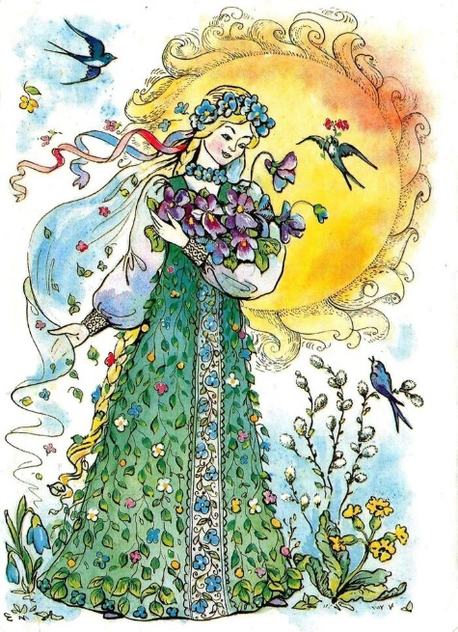
В этом выпуске:
Рубрика «Мир вокруг нас» - «Весеннее пробуждение»
Рубрика «Азбука Безопасности» - «Безопасности на дороге весной»
Рубрика «Родителям на заметку» - «Разведчики весны»
Рубрика «Детские писатели» - «Корней Иванович Чуковский»
Рубрика «В мире детских увлечений – «Пластилиновая весна»
Рубрика «Игротека в кругу семьи» - «Весенние игры: весело и просто»
Рубрика «Мы здоровыми растём» - «Авитаминоз»
Рубрика «Поздравляем!»
Рубрика «Мир вокруг нас»
«Весеннее пробуждение»
Наблюдения за природой весной
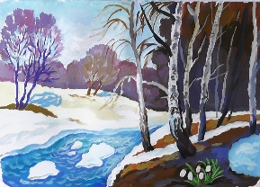
С приходом весны начинается всеобщее ликование и пробуждение. Всё вокруг постепенно преображается. Природа меняется неторопливо, но с каждым новым днём можно заметить что-то совершенно новое и замечательное. С приходом весны солнышко светит всё сильнее и поднимается всё выше, день получается дольше. Начинается таяние снега, вовсю бегут весенние ручейки, весело и задорно капает весенняя капель. Не выдерживает и лёд, сковывавший озера и реки, покрывается трещинами и постепенно ломается, начиная ледоход. В этот момент идёт половодье полным ходом, низинки затапливает талой водой. Погода весьма переменчива, то светит яркое солнышко, то вдруг начинает дуть сильный ветер.
Как живут животные, птицы и насекомые
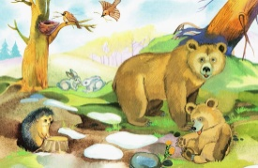
Чуя солнышко и приближающееся тепло, вылезают наружу после затяжной зимней спячки насекомые. Перелётные птицы возвращаются с юга в родные края. Одними из первых можно встретить грачей, потом прилетают скворцы, жаворонки и трясогузки. Просыпаются после зимы и животные, вылезает из берлоги мишка с медвежатами, барсук вылезает из своей норы. Звери меняют свою шерсть, линяют к весне, зайцы и белки меняют цвет шубки также на летний вариант.
Как растут растения
Растения чувствуют также, как пригревает весеннее солнышко, и начинают оживать. От корней поднимается сок к вот-вот набухающим почкам, скоро начнут появляться и листочки. Первой распускается верба – первая предвестница весны. Скоро ольха и орешник нарядятся в пушистые почки. Повсеместно из-под земли пробиваются наружу к солнышку первые цветы весны – подснежники, мать-и-мачеха и медуница. Заливаются яркими красками и сады, где в конце весны зацветают плодовые деревья.
Особенности деятельности человека весной
С приходом весны просыпаются не только звери и растения. Человек также чувствует прилив сил. В это время работы достаточно много, особенно за городом. Ведь необходимо обработать землю, а потом засеять просо, ячмень и рожь. Также в это время сеют зелень, лук, морковь.

Рубрика «Азбука Безопасности»
«Безопасности на дороге весной»
Наступила весна. Весеннее солнышко манит на воздух, и родители с детьми устремились во дворы, парки, на улицы, чтобы подышать воздухом и отдохнуть от зимних морозов. Становится людно, машины, стоявшие на зимних парковках, выезжают из дворов. Появляются велосипедисты и байкеры, спортсмены надевают ролики и встают на скейты, да и ваш собственный малыш уже совсем не хочет сидеть на месте, ему нужно бегать, прыгать и лазать. Как уберечь его в это время, не лишая активной радости?
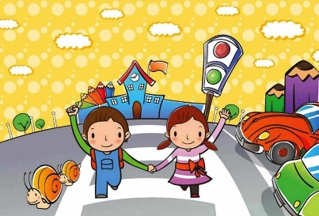
К сожалению, не все дети правильно ведут себя на улице. Они играют на проезжей части, перебегают дорогу в запрещенных местах. Это кончается иногда трагически. Нельзя забывать, что в весенние дни движение на улицах становится интенсивнее: выезжают и те водители, которые зимой обычно не ездят. Это владельцы индивидуальных транспортных средств, мотоциклов, мотороллеров, мопедов. Кроме того, в сухую солнечную погоду водители ведут свой транспорт быстрее, чем обычно. Поэтому, прежде чем перейти дорогу, внимательно посмотрите по сторонам. И если увидите приближающийся автомобиль, пропустите его. На велосипеде катайтесь только во дворах или на специальных площадках.
Если на улице дождь.
Дорога скользкая. Стёкла автомобилей покрываются водой. Видимость ухудшается. В таких условиях водителю трудно ехать. Расстояние, нужное для остановки автомобиля, на мокрой дороге увеличивается. Поэтому, возвращаясь из сада, с прогулки, не перебегайте улицу. Посмотрите внимательно вокруг себя, пропустите приближающийся транспорт и, только убедившись в полной безопасности, начинайте переход.
ЗАПОМНИТЕ: даже старый опытный водитель не сможет мгновенно остановить автомобиль.

Если на улице туман.
Видимость очень плохая. Поэтому прежде чем перейти дорогу, убедитесь, что по ней не идёт автомобиль. А если рядом окажется малыш, возьмите его за руку и переведите через дорогу. В тумане надо быть особенно осторожным.
В гололёд.
После тёплых дней наступило похолодание. Дорога покрылась ледяной коркой, стало скользко. В этих условиях появляться перед близко идущим транспортом очень опасно: на скользкой дороге машину остановить трудно. Поэтому по пути домой будьте особенно осторожны. Не спешите, т.к. можно неожиданно упасть и оказаться под колёсами. Запомните, что от несчастного случая вы убережёте себя только безукоризненным соблюдением Правил дорожного движения.
Фликер (световозвращатель) на одежде - на сегодняшний день реальный способ уберечь ребёнка от травмы на неосвещенной дороге. Принцип действия его основан на том, что свет, попадая на ребристую поверхность из специального пластика, концентрируется и отражается в виде узкого пучка. Фликеры отражают свет фар автомобилей и позволяют водителю заметить человека на дороге на расстоянии до 200 метров даже в темное время суток при ближнем свете фар. Когда фары автомобиля "выхватывают" пусть даже маленький световозвращатель, водитель издалека видит яркую световую точку. Поэтому шансы, что пешеход или велосипедист будут замечены, увеличиваются во много раз.
Маленькая подвеска на шнурке или значок на булавке закрепляются на одежде, наклейки - на велосипеде, самокате, рюкзаке, сумке.
На первый взгляд фликер выглядит как игрушка. Но его использование, по мнению экспертов по безопасности дорожного движения, снижает детский травматизм на дороге в шесть с половиной раз!
Всегда помните, что знание и соблюдение Правил дорожного движения — гарантия безопасности вашей жизни.

Рубрика «Родителям на заметку»
«Разведчики весны»
Утром, выйдя на улицу по дороге в детский сад, на прогулку поиграйте с ребёнком в разведчиков весны.
«Разведчики» в нашей игре должны быть очень внимательными и замечать всё вокруг. Задача – найти как можно больше примет весны в окружающем мире.
ЧТО МОГУТ УВИДЕТЬ НАШИ «РАЗВЕДЧИКИ ВЕСНЫ» В ЭТОЙ ИГРЕ, ИЛИ ВЕСЕННИЕ НАБЛЮДЕНИЯ С ДЕТЬМИ В ПРИРОДЕ.
• Солнце: А) Трёхлетние дети заметят, что весеннее солнышко теплее, хочется снять варежки или расстегнуть пальто. А у некоторых малышей и взрослых от солнца появляются веснушки! От солнца бывают и солнечные зайчики. Б) Четырёхлетние и более старшие малыши уже могут заметить, что солнце встаёт рано и будит людей. Встаёшь, а уже светло на улице. А зимой, когда мы просыпались, было ещё темно. Значит, день стал длиннее, а ночь короче.
• Сосульки: под крышей появились сосульки, с них капает вода – можно услышать звуки капели. На солнце сосульки блестят и красиво сверкают. Зимой сосулек было мало, а теперь их много.
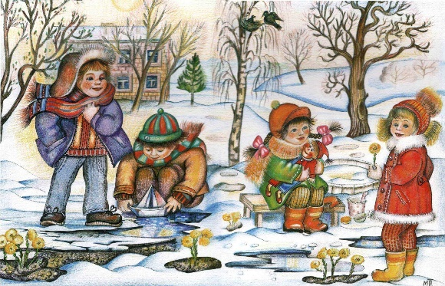
• Снег стал тёмный, грязный, ноздреватый, зернистый, на солнце он тает. Часто можно увидеть осевший сугроб, из-под которого текут струйки воды – ручейки. В тени и холодных местах снега ещё много, а на солнышке он уже растаял. Четырёхлетние малыши и более старшие дети уже могут заметить наст – корочку на снегу.
• Воздух пахнет весной. Он тёплый. Можно снять рукавички и протянуть руки к солнышку – ладошкам будет тепло. А в морозы хотелось спрятать руки в тёплые варежки. Мы переоделись в более легкую одежду (вместо шубы носим куртку, вместо сапожек – ботиночки и т.д.)
• Лужи. Весной появляются лужи. Утром они ещё затянуты тоненькой корочкой льда. Если нажать на лёд палочкой, то он разломится и под ним будет видна вода. Днём лужи тают, и вокруг бегут журчащие ручейки. Почему же лёд тает днём?
• Небо. Весеннее небо ярко-голубое, а зимой оно часто было серым. В небе плывут кучевые облака то быстрее, то медленнее. Почему так получается? Это зависит от силы ветра. Если ветер сильный, облака плывут быстрее.
• Ручьи. Потекли ручьи. А куда течет ручеек – вверх или вниз? Куда уходит вода? Покажите, как в городе вода стекает в особые решетки. Скажите, что в природе мелкие ручейки впадают в более крупные, а крупные ручьи впадают в речки. Речки переполняются водой, и выходят из берегов.
• Воробьи прыгают радостно в лужах, купаются, щебечут, греются на солнышке. А зимой они сидели на ветках, нахохлившись.
• Птицы – снегири, синички, дятлы — перестали прилетать на кормушку. Почему? В лесу уже тепло, появилось много насекомых, и птицы сами находят себе еду. А некоторые птицы улетели от нас, они вернулись на свою родину на север.
• Насекомые проснулись весной.
• К нам прилетели-вернулись домой перелётные птицы. Почему же они вернулись? Появились насекомые – их корм.
• Ледоход. Во льду на речке образуются трещины, он раскалывается и трогается с места. Ледоход – откуда появилось это слово? Ледоход = Лёд ходит, лёд идёт! Лёд стал перемещаться по реке, лёд тронулся с места!

Рубрика «Детские писатели»
«Корней Иванович Чуковский»
Родился Корней Иванович Чуковский в Петербурге, 31 марта 1882 года, детство его прошло в городе Одесса. Детским писателем он стал не сразу. В то время писали для детей многие писатели, но их книги были не интересными и скучными. Детским поэтом и сказочником Чуковский стал случайно. А было это так.
Заболел его маленький сынишка. Корней Иванович вёз его в ночном поезде. Мальчик капризничал, стонал, плакал. Чтобы как-нибудь развлечь его, отец стал рассказывать ему сказку: «Жил да был крокодил, он по улицам ходил».
Мальчик неожиданно затих и стал слушать. Наутро, проснувшись, он попросил, чтобы отец снова рассказал ему вчерашнею сказку. Оказалось, что он запомнил её всю, слово в слово. Героями своих произведений он сделал зверей, птиц, насекомых. Кроме животных, активными действующими лицами были вещи.
Корней Иванович писал и для маленьких детей, которые не умеют ещё читать, и для ребят – школьников, для подростков, и взрослых, которые тоже с удовольствием читают его прекрасные стихи, повести и даже сказки.
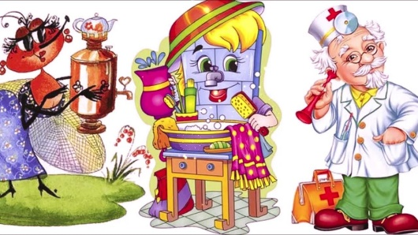
Чуковский очень любил ребят, он всегда был внимателен и добр с ними, но беспощаден к грязнулям и неряхам, он смеётся вместе со своими читателями над такими ребятами в сказке.
Корней Иванович Чуковский отличался большим трудолюбием и где бы он не находился: в трамвае, в очереди за хлебом, в приёмной у врача, чтоб не тратить попусту время он сочинял для детей загадки, сказки.

Рубрика «В мире детских увлечений»
«Пластилиновая весна»
Весной вместе с природой в человеке независимо от возраста пробуждается желание к творчеству. Красоту и нежность первых листочков, цветов, прилет птиц, пробуждение насекомых хочется отразить на картоне, воспроизвести в оригинальных поделках.
Воплотить родившиеся идеи можно при помощи пластилина для лепки и простых инструментов для работы с этим материалом. Создание поделки на весеннюю тему — прекрасная идея для совместного творчества вместе с детьми.
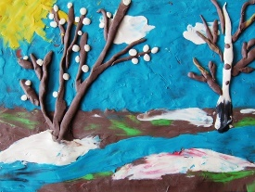
Предлагаем вам несколько вариантов интересных поделок:

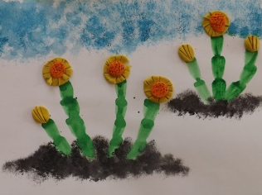

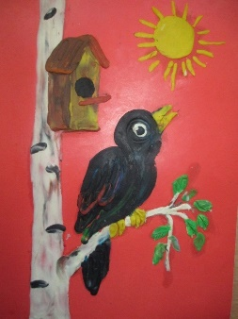

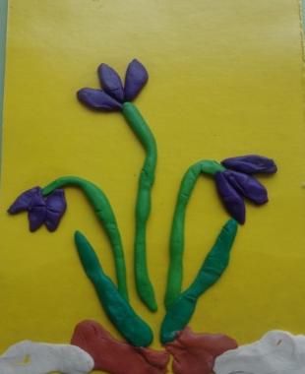

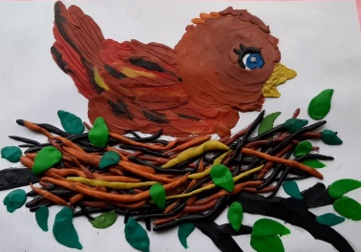

Рубрика «Игротека в кругу семьи»
«Весенние игры: весело и просто»
Весенние игры настолько разнообразны, что весёлую и полезную прогулку можно совмещать с заданиями, которые помогут развить у ребёнка любознательность и наблюдательность, помогут тренировать память и получать интересные сведения об окружающем мире.
Весна – это время пробуждения природы и переменчивой погоды. Не всегда есть возможность выйти на прогулку, но это не повод для скуки!
«Деревья из элементов пазлов».
Наверняка в доме есть не мало «остатков» от пазлов. Большая часть элементов бесследно теряется, а остатки трудно использовать по назначению. Поэтому соберите всё, что уцелело и займитесь с ребёнком созданием увлекательной поделки. Вырежьте и приклейте из цветной бумаги ствол и ветви дерева, выбирайте размеры побольше, пусть дерево будет сантиметров 50, а можно и больше. Теперь клеим элементы пазла на ветки дерева, и смотрите – «голое» деревце покрылось весенней густой листвой.
«Весенняя веточка».
В начале весны, во время прогулки соберите недавно сломанные веточки с сохранившимися набухшими почками, а дома поместите их в вазу с водой. Ребёнок сможет непосредственно наблюдать, как из почек появляются листики. А свежая зелень придаст вашему дому атмосферу весны и свежести.
«Мини-огород» на подоконнике в детской комнате.
Часто мы стремимся дать своим детях теоретические знания, забывая о том, что практические навыки обучают наших малышей ничуть не хуже и окажутся полезными в будущем.
В этом помогут «уроки огородничества»:
- в подготовленное блюдце, заполненное камушками и водой, поместите отрезанную верхнюю половину морковки. Поместите блюдце в тёмное место, подальше от прямых лучей. А уже через пару дней вы заметите первые ростки, а со временем и густое зелёное растение. Такие эксперименты сопровождайте простыми и интересными рассказами, о том, как растут овощи и фрукты.
- в марте - апреле установите в комнате ребёнка небольшой ящик с землёй и вместе посейте в нём семена петрушки, укропа, лука-сеянки. Теперь у малыша есть ежедневное занятие - ухаживать за своим «мини-огородом»: поливать, вспушивать землю и наблюдать за ростом урожая. А уж когда вы приготовите первый салатик с выращенной петрушкой или первый супчик с укропом, не забудьте похвалить своего юного земледельца.
Как не крути, игры для детей весной на улице связаны с водой. И чтоб неугомонный непоседа сам не лез в лужи, нужно превратить этот процесс в интересное и безопасное занятие. В первую очередь обуйте его и себя в непромокаемую обувь. И, во-вторых, продумайте несколько «безопасных игр» с лужами: веточкой измеряйте глубину лужи, бросив кору дерева, посмотрите, как она будет держаться на воде и т.д.
«Капитаны».
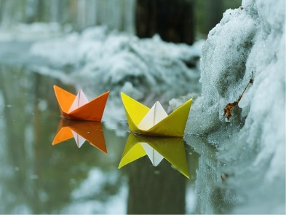
Самое время для построения и запускания корабликов, этот процесс очень любят все дети. Конечно, сделать кораблик вместе с ребёнком лучше заранее дома. Подойдут любые подручные средства: кораблик из обычной бумаги, сложенный старым известным методом или мини- кораблик из скорлупы ореха, а то и вовсе большой корабль из пенопласта.
Выйдя на улицу, найдите подходящий ручеек или пусть ребёнок сделает его сам, расчистив место для водного потока от палок и снега, при помощи лопатки. Запускайте кораблик, а может даже не один, пусть мамин кораблик из бумаги соревнуется с кораблём малыша из пенопласта, он-то наверняка выиграет, доставив немало радости крохе. Можно к судну по больше приделать верёвочку и управлять им.
«Пузыри - в плавание!».
Пускать в плавание по лужам можно не только кораблики, но и пузыри. На воде они будут держаться дольше и переливаться всеми красками. Наблюдение за такими пловцами – сплошное удовольствие.
«Шаги лилипута».
В эту игру хорошо играть нескольким детям. Выберите цель и наметьте линию старта. Пусть дети посоревнуются: кто быстрее пройдет дистанцию лилипутскими шагами (это такие шаги, когда нога при шаге ставится впритык к другой ноге).

«Посчитай птиц».
С ребёнком можно поиграть в такую игру: кто заметит больше птиц за время прогулки, назовёт их. Закончить игру можно кормлением птиц пшеном или специальным кормом.
«Охота за цветами». Выберите какой-либо цвет и начинайте искать его во всем, что встречается на пути. Кто увидит больше предметов выбранного цвета?
«Охота за словами и буквами».
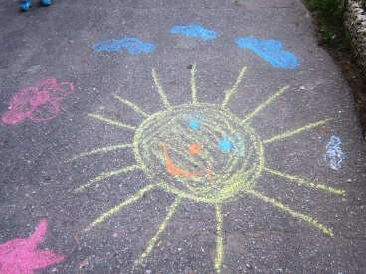
Если ребёнок знает буквы, можно поиграть в игру, похожую на «Охоту за цветами»! Только теперь ребёнок и взрослый ищут вокруг предметы, которые начинаются на выбранную букву. Можно выбрать разные буквы. Например, Вы ищите слова на букву «а», а ребёнок – на букву «м». Кто найдёт больше предметов?
«Рисуем на асфальте».
Если асфальт сухой, самое время достать цветные мелки и нарисовать приглашение весне: солнышко, цветы и травку. Возможно, это ускорит приход тепла!

Рубрика «Мы здоровыми растём»
«Авитаминоз»
Известно, что авитаминозом называется состояние человека, сопровождающееся отсутствием или недостатком витаминов, поступающих в организм с продуктами питания. Самым распространенным является весенний авитаминоз. В это время года запас витаминов, как правило, израсходован, а поступление их с продуктами питания существенно снижается. Родителям необходимо знать, как проявляется авитаминоз у детей. Уменьшение активности, снижение иммунитета и ухудшение аппетита – первые признаки недостатка витаминов. Симптомы авитаминоза у детей при недостатке витамина A проявляются сухостью кожи, появлением сыпи и гнойничков, которые тяжело поддаются лечению. Отмечается сухость слизистых рта и носа. При дефиците B1 и B2 у детей нарушается аппетит, быстро снижается вес, наблюдается отставание в росте, беспокоят судороги. На коже образовываются трещинки и пятна, похожие на экзему, нарушается координация. Наблюдаются ухудшения в нервной и сердечно-сосудистой системе. Недостаток кальция и витамина D у детей может вызвать развитие рахита, что приводит к серьезным проблемам с опорно-двигательным аппаратом в будущем. Кровоточивость десен, обильные кровотечения из носа, частое появление синяков на коже – это признаки авитаминоза при недостатке витамина K.
Признаки авитаминоза при нехватке витамина C также указывают на многочисленные проблемы со здоровьем у детей. Недостаток аскорбиновой кислоты приводит к цинге (кровоточат десны, разрушаются и выпадают зубы), дети становятся раздражительными, плаксивыми, на ногах появляется отёчность, а образовавшиеся на теле раны, заживают медленно.
Недостаток витамина PP в детском возрасте приводит к сильной слабости и быстрой утомляемости. Признаки авитаминоза никотиновой кислоты: диарея, дерматит и деменция. Также наблюдается покрытие кожи корочкой и появление характерных пузырьков. Кожные покровы утолщаются и становятся складчатыми. Язык ребёнка становится ярко-красного цвета и воспаляется.
Недостаток B6 и B12 также характеризуется определённой симптоматикой: слабостью, снижением аппетита, стоматитом, гиперпигментацией кожных покровов и витилиго. Также появляется симптом «лакированного языка» и психические нарушения.
Авитаминоз появляется по-разному, в зависимости от иммунной системы человека, поражая любую область человеческого организма. Определить дефицит определённого витамина может врач-терапевт при помощи проведения необходимых обследований, и сопоставив симптомы. Каждому человеку следует внимательно относиться к состоянию своего здоровья, что поможет предотвратить такое заболевание, как авитаминоз.

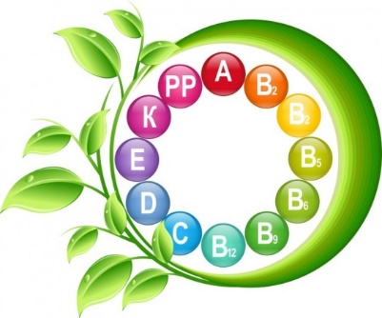

Рубрика «ПОЗДРАВЛЯЕМ!»
Поздравляем именинников март всех групп детского сада
с Днём рождения!!!

Разве могут быть сомнения,
В том, что лучше всех ты в мире,
Наступил твой День рождения,
Раскрывай ладошки шире,
Принимай скорей подарки
И, конечно, поздравления.
Будет радостным и ярким
Пусть сегодня настроение!

Редакция газеты:
Кондрашкина Ю.Н.
Фёдорова Е.Н.

